Ausführungsbestimmungen zum Praxisprojekt
Version 1.0 vom 15. März 2020

Ausgangslage
Die stetigen Veränderungen in der Arbeitswelt, verbunden mit den steigenden Ansprüchen an die Auftragserfüllung, können nur von gut ausgebildeten und vernetzt denkenden und handelnden Berufsleuten wie sie bewältigt werden.

An Hand des Praxisprojekts lernen sie nun nebst den fachlichen Kenntnissen und Fertigkeiten des Projektmanagements immer auch Methoden-, Sozial- und Selbstkompetenzen als sogenannte Schlüsselqualifikationen kennen.

Sie werden sich nun über einen längeren Zeitraum mit einem anspruchsvollen Kundenprojekt zielorientiert beschäftigen. Dadurch erwerben sie Kompetenzen, welche ihnen in ihrer beruflichen Zukunft von grossem Nutzen sein werden.

Aufgabenbearbeitung
Der Start der Projektbearbeitung erfolgt gemäss den Anforderungen aus dem Praxisauftrag und wird zwischen dem Auftraggeber, dem Projektteam und dem Coach abgesprochen.

Terminplan erstellen
Das Projektteam erstellt eine verbindliche SOLL- / IST-Planung vom Start bis zum geplanten Endtermin.

Arbeitsjournal führen
Das Projektteam führt täglich ein Arbeitsjournal während der gesamten Praxisprojektbearbeitungszeit. Der Coach und das Projektteam visieren das Arbeitsjournal täglich.
Das Projektteam protokolliert darin mindestens Folgendes:
Datum, Anzahl Arbeitsstunden, welche an diesem Tag für die Bearbeitung des Auftrages geleistet wurden
Arbeitsfortschritt (ausgeführte Arbeiten, wo sinnvoll mit wichtigen Skizzen, Berechnungen und Entscheiden ergänzen)
Sämtliche Hilfestellungen
Besondere Vorkommnisse

Auf unnötig detaillierte Aufzeichnungen und «minutenweises» Protokollieren ist zu verzichten!

Dokumentation führen

Das Erstellen der Dokumentation ist zeitlicher und inhaltlicher Bestandteil des Praxisprojektes und wird während der Arbeitszeit erstellt.
Mithilfe dieser Dokumentation soll sich eine fachkundige Drittperson selbstständig in das Praxisprojekt einarbeiten und sich einen Einblick in den Ablauf verschaffen können.
Minimale Anforderungen:
Die Dokumentation umfasst minimal Titelblatt, Inhaltsverzeichnis, Aufgabenstellung, den Terminplan, die Arbeitsjournale und jene Unterlagen, welche für die Nachvollziehbarkeit der Ausführung unentbehrlich sind (z.B. Firmenunterlagen/Fragebogen für Interviews/Umfrageergebnisse/Quellennachweis etc.) und einen
Analysenbericht über die Lösungsvariante mit Begründung für deren Umsetzung.
Form und Ausführung dieser Dokumentation sind grundsätzlich frei. Bestehen beim Auftraggeber Richtlinien für das Erstellen einer Projektdokumentation, so sind diese anzuwenden.
Die Projektgruppe stellt die Dokumentation in Papierform, spätestens eine Woche vor der Präsentation, dem Auftraggeber zu.

Beurteilung des Praxisprojekts
Der Auftraggeber und der Coach beurteilen den Bereich «Resultat und Effizienz». Sie bewerten die mit dem Projektauftrag festgelegten Kriterien und tragen die Punkte in die jeweilige Spalte ein.
Als Anhaltspunkt gilt folgende Definition:
+2 | über den Erwartungen
-0 | entspricht den Erwartungen eins KA- Lernenden im 3. Lehrjahr
-1 | noch brauchbar/kleinere Mängel
-3 | unbrauchbar/nicht akzeptabel

Positive und negative Aspekte sind immer zu begründen.

Praxisprojekt dem Auftraggeber und dem Coach präsentieren
Die Präsentation und das Fachgespräch dauern zusammen maximal eine Stunde. Das Fachgespräch dauert etwa 20 – 30 Minuten.

Die Projektgruppe, bespricht mit dem Auftraggeber und dem Coach rechtzeitig den definitiven Termin und den Ort der Präsentation.
Die Präsentation und das Fachgespräch finden in der letzten Woche des Praxisprojektes statt.

In Absprache zwischen dem Auftraggeber, dem Coach und der Projektgruppe wird vor der Präsentation festgelegt, ob diese durch Fragen des Auftraggebers unterbrochen werden darf. Im Normalfall wird die Präsentation nicht unterbrochen
Die Form der Präsentation ist grundsätzlich frei.

Fachgespräch führen sowie «Präsentation und Fachgespräch» bewerten
Der Auftraggeber und der Coach prüfen, inwieweit die Kompetenz des Projektteams mit der ausgeführten Arbeit übereinstimmt.

Der Auftraggeber stellt die Praxisprojektbezogenen Fragen.

Für die Bewertung der Präsentation ist das Dokument «Bewertung Präsentation» zu verwenden.

Für die Bewertung des Fachgesprächs ist das Dokument « Bewertung Fachgespräch» zu verwenden.

Beispiel: Bewertung Präsentation
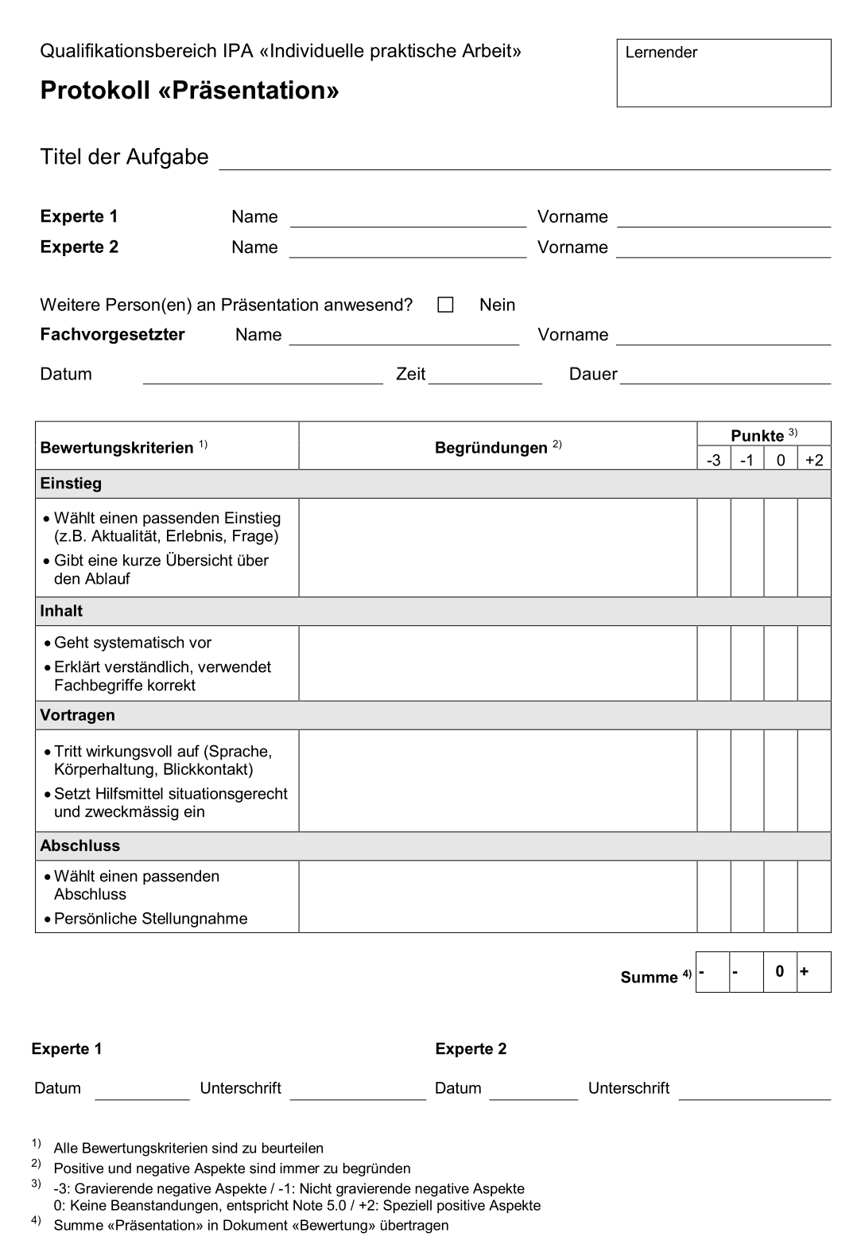

Beispiel: Bewertung Fachgespräch
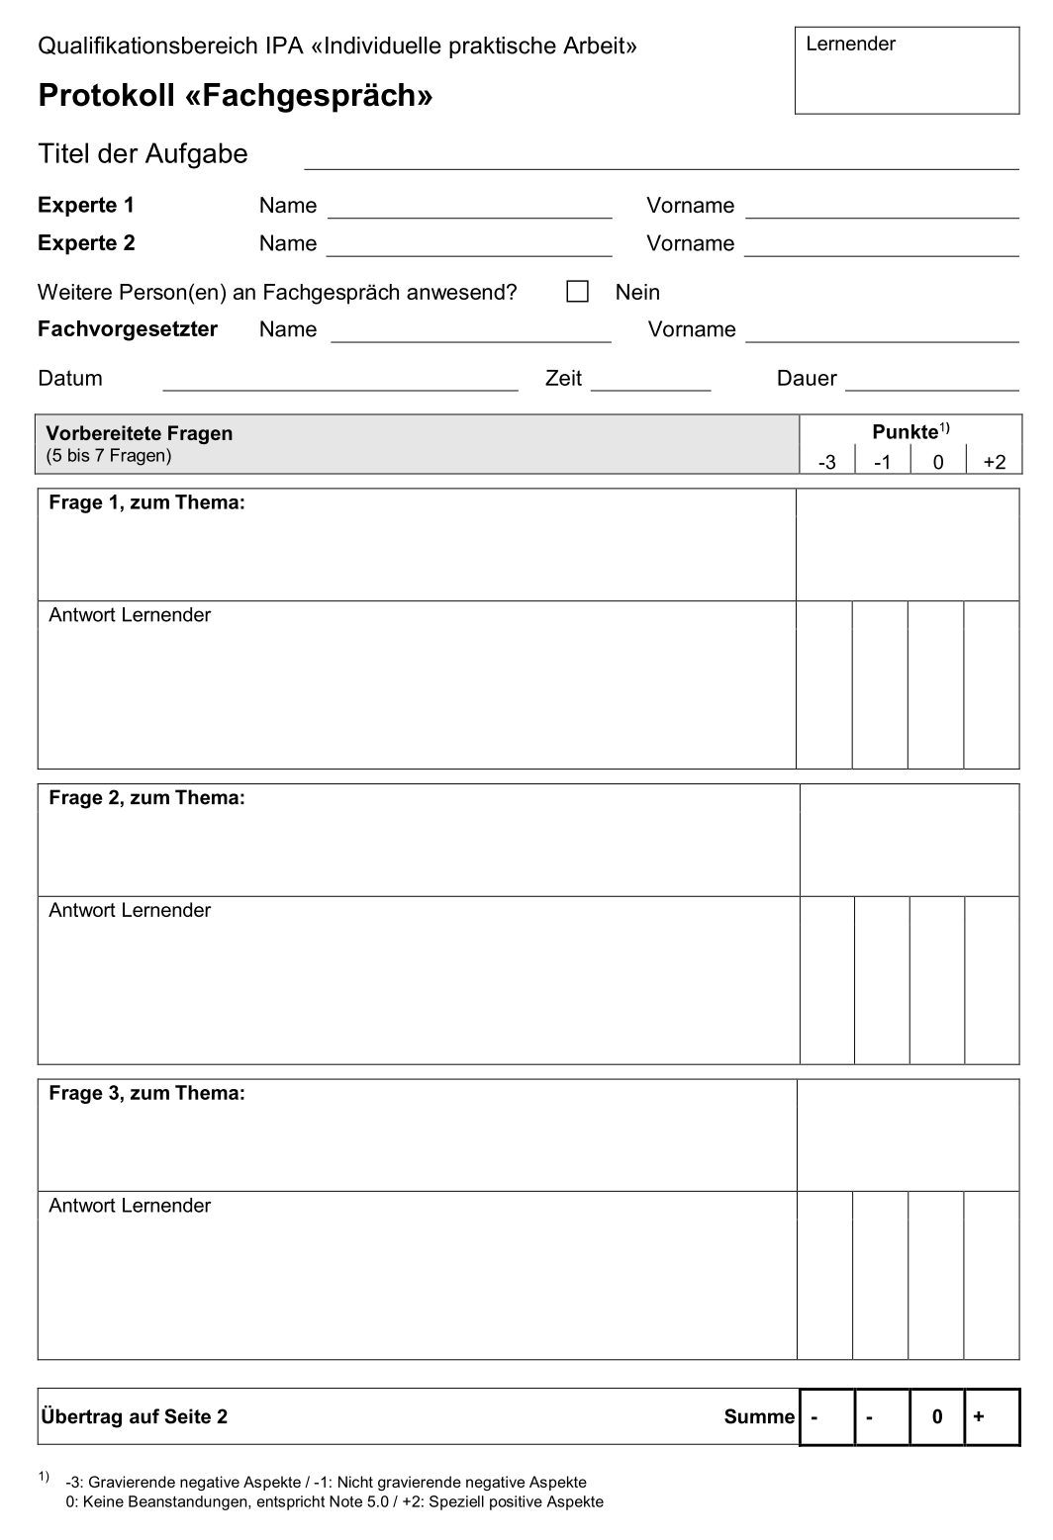

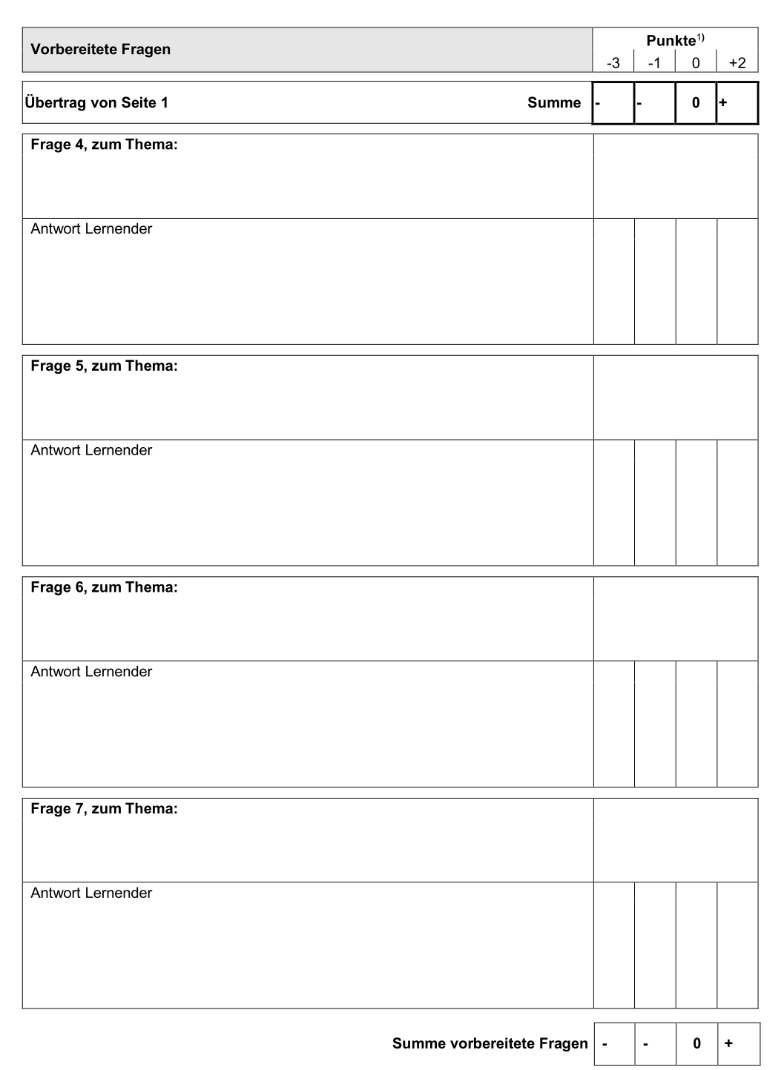

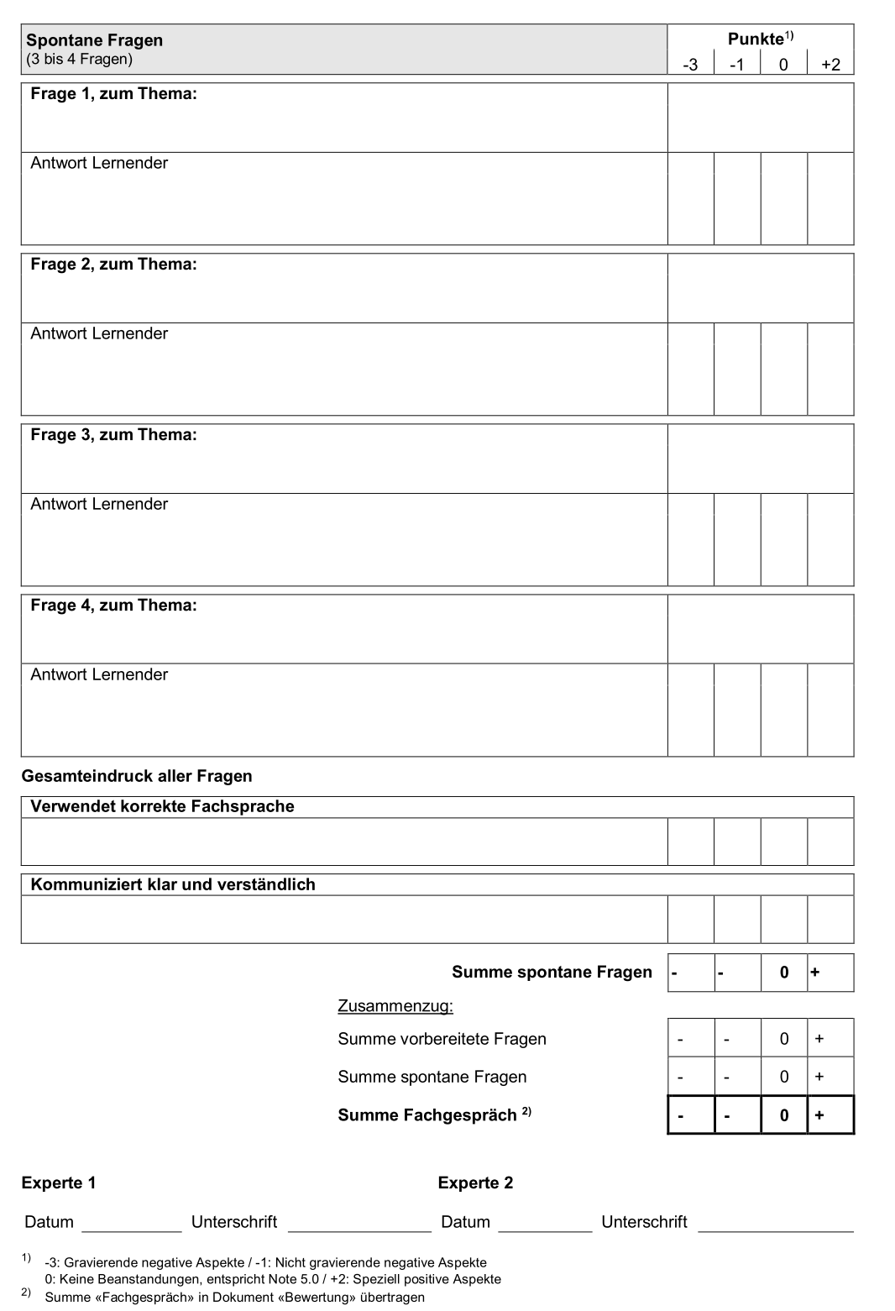

Beispiel: Bewertung Resultat und Effizienz
